Сценарий внеклассного мероприятия к 80-летию Победы в Сталинградской битве

«Ты в памяти и в сердце, Сталинград!»

Цель: Познакомить детей с историческими событиями Великой Отечественной войны по освобождению Сталинграда от фашистских захватчиков.

Задачи: 1. Дать детям представление о мужестве и героизме защитников Сталинграда;
2. Воспитывать чувство гордости за свою Родину, свой народ, чувство сострадания к тем, кому выпала тяжелая доля военной поры;
3. Формировать бережное отношение к истории своей страны, ее наследию;
4. Развивать любознательность, наблюдательность, внимание;

Ход мероприятия
Вед. 1
«Волга» (отрывок из поэмы). Читает заранее подготовленный ученик.
(Михаил Дудин)
Столбы земли встают над Сталинградом.
Здесь битва небывалая идёт.
На жизнь и смерть. И сталь гудит зловеще
И изрыгает бешенство огня.
И на ветру пронзительно скрежещет
Снарядом раздроблённая броня.
И, немца в темноте подкарауля,
Через передний край наискосок,
Как иволга над Волгой плачет пуля
И в бронзовый врезается висок.
Зелёные и синие ракеты
Густую ночь, как одеяло рвут,
И танки, опрокинутые где – то,
Как раненые мамонты ревут.
Вед.2
Здравствуйте, ребята. Сегодня мы вспоминаем одно из сражений ВОВ — Сталинградскую битву.
Знаете ли вы что-нибудь о данной битве?

Прежде чем приступить к разговору о Сталинградской битве, давайте немного углубимся в историю.
Ранним летним утром 22 июня 1941 в 4 часа утра, немецкая армия напала на Советский союз. Это произошло внезапно. Советский союз совершенно не был готов к нападению, да, мы ожидали войны, но не так стремительно и быстро. Германия, стремительным порывом, атаковала границы западной части нашей страны. Началась Великая и жестокая война!
Доп.материал:

https://www.youtube.com/watch?v=KewkPactF2M
Выступление В. М. Молотова 22 июня 1941 года

Вед. 2
Великую Отечественную войну без преувеличения можно назвать самым чудовищным событием в истории нашего мира. Давайте также, ребята, вспомним с вами самые важные и сложные битвы ВОВ:

1. Оборона Брестской крепости. 22 июня — 20 июля (15-16 августа) 1941 гг.
Одним из крупных сражений является защита города Бреста. Первый удар немецкие войска нанесли именно сюда. В результате нежданного набега фашистов, солдаты оборонявшие крепостные стены, остались отрезанными от основного состава Советских войск. Великое множество людей отдали свои жизни. Они погибли, но не сдались.

https://www.youtube.com/watch?v=lrxhE4n8nHQ (документальный фильм, 43 минуты)

https://www.ntv.ru/kino/Brestskaya_krepost/ (художественный фильм 2010 года, 16+)

2. Смоленское сражение. 10 июля - 10 сентября 1941 года.
Эта битва сыграла немаловажную роль в истории войны. Система обороны и наступления наших войск не принесли ожидаемых результатов. Бои были ожесточенными и кровопролитными, и продолжались около двух месяцев. Сражение под Смоленском имело ужасные последствия для Страны Советов. Огромные человеческие потери подорвали мощь военных сил нашей армии. Благодаря героическим действиям советских бойцов, нам удалось на небольшой отрезок времени, попрепятствовать немцам захватить Москву.

3. Московская битва
Московская битва — стратегическое сражение в Великой Отечественной войне, продолжавшееся с 30 сентября 1941 по 20 апреля 1942 года на московском направлении. К началу января 1942 года враг был отброшен от Москвы на 100-250 км. Советские войска освободили Калинин и Калугу, непосредственная угроза Москве была устранена. Это было первое крупное поражение гитлеровцев во Второй мировой войне, означавшее полный крах плана «молниеносной войны».

Москве. Читает заранее подготовленный ученик.
Вся родина встала заслоном,
Нам биться с врагом до конца,
Ведь пояс твоей обороны
Идет через наши сердца!
Идет через грозные годы
И долю народа всего,
Идет через сердце народа
И вечную славу его!
Идет через море людское,
Идет через все города...
И все это, братья, такое,
Что враг не возьмет никогда!
Москва!
До последних патронов,
До дольки последней свинца
Мы в битвах! Твоя оборона
Идет через наши сердца!
(А. Прокофьев)
4. Блокада Ленинграда. 8 сентября 1941 — 27 января 1944
Блокада Ленинграда – одно из самых трагических и страшных событий Великой войны. Город на Неве был осажден вражеской армией, плотно взят в кольцо. Ленинград не был готов к длительной осаде. Незначительные запасы продовольствия и топлива быстро закончились. В городе начался страшный голод. Еще и первая блокадная зима выдалась лютой и холодной. Тысячи людей погибли от голода и холода. Это было невыносимо. Но Ленинград выстоял, не сдал город немцам. Великая отвага и героизм горожан и защитников неоценимы. 27 января 1944 блокада была снята, город освобожден. В осажденном городе люди провели более двух с половиной лет.

https://vokrugknig.blogspot.com/2020/01/27.html (27 фильмов о блокаде)
https://www.1tv.ru/doc/pro-voynu/blokada-deti-dokumentalnyy-film (ДФ 1 канала)

5. Оборона Севастополя. 30 октября 1941 — 4 июля 1942Немцы плотно окружили город. Боевые действия происходили по всей территории. Советская армия отбивалась как, могла. Германские войска в свою очередь активно использовали авианалеты и артиллерию. Город превратился в развалины. Враги не смогли пройти вперед, были отбиты. Но лишь на некоторое время. Вскоре наши войска остались без боеприпасов, решили эвакуироваться. Прячась в бомбоубежища и казематы, бойцы сражались до последнего вздоха. Силы были не равны. Через несколько дней все оставшиеся люди, защищавшие город, были убиты либо взяты в плен. Немцы захватили Крым и Севастополь.
https://ru.wikipedia.org/wiki/Битва_за_Севастополь_(фильм,_2015) – ссылки на фильм нет.
6. Курская битва. 5 июля – 23 августа 1943 год
Огромнейшее сражение механизированных бригад. Ключевое сражение в ходе военных действий этого периода войны. Курская дуга закончилась победой советских войск, началось освобождение захваченных немцами территорий.
7. Берлинская наступательная операция. 16 апреля – 8 мая 1945 год
Самая последняя военная операция, в ходе которой был взят Берлин. Германии пришлось сдаться. С большими потерями, непоправимым уроном Советский Союз выиграл войну. 9 Мая традиционно признан Днем Победы.

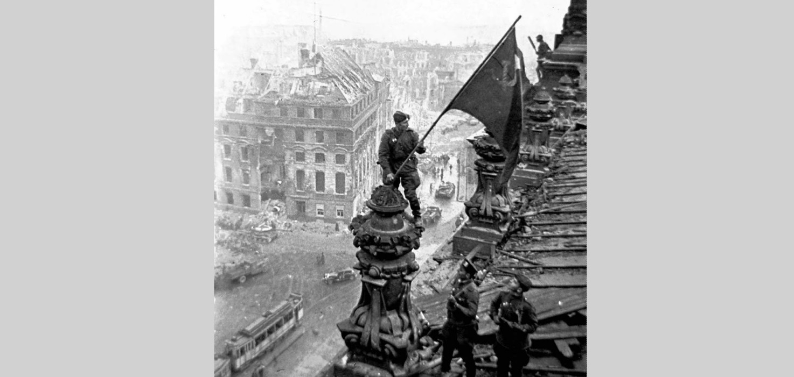

Ребята, мы с вами проговорили о самых кровопролитных, решающих битв в истории ВОВ. Давайте же вернемся к нашему разговору.
Ведь мы с вами не обсудили еще одну битву. Сталинградскую битву. 2 февраля 2023 г. исполняется 80 лет со дня разгрома немецко-фашистских войск в Сталинградской битве.

Давайте, я вам приведу несколько исторических фактов о Сталинградской битве:
- Это битва была самой продолжительной – она длилась 200 дней и ночей.
- Самая масштабная – так ка проходила на площади в сто тысяч квадратных метров
- Самая героическая
- Самая кровопролитная - за время Сталинградской битвы погибло более миллиона человек. Здесь каждые 25 секунд погибал солдат или офицер.
- Самая разрушительная – разрушено более сорока одной тысячи домов
- Это самая большая Победа Советской армии.
Приказ: «Ни шагу назад! Стоять насмерть! За Волгой для нас Земли нет!». Так появились бесстрашные защитники Сталинграда.

Разбитые под Москвой фашистские генералы не успокоились. Собрав свежие силы, они начали новое наступление. Фашистские армии устремились к берегам Волги, к городу Сталинграду.
17 июля 1942 года закипела Великая Сталинградская битва. Защищают советские войска Сталинград. Отбивают атаки фашистов.
Фашистские генералы решили, что если они захватят Сталинград, то могут победить в этой войне. Солдаты героически сражались за каждый дом, за каждый этаж. Бывало и так, что на верхних этажах находились фашисты, а нижние этажи уже занимали наши солдаты.
Вражеские штурмовые группы тоже захватывали нижние этажи зданий, но не могли захватить дом целиком. Сутками шли бои за каждый дом. Для немцев было загадкой как отважно сражаются русские воины за каждый дом, за каждый этаж и кто приносит им воду и еду на верхние этажи.
Сюда, в Сталинград были посланы генералы Жуков, Василевский и другие видные военачальники для того, чтобы подготовить план разгрома фашистов. Они определяли место , где лучше всего ударить по фашистам. Выбрали место для удара, назначили время. Решили наступать с севера и юга от Сталинграда, зажать врага в огромное кольцо, а затем разгромить его или заставить сдаться в плен.
Бои шли на улицах Сталинграда. Группа разведчиков из четырех солдат, возглавляемая сержантом Павловым захватила в центре города четырехэтажный дом. Закрепилась в нем и начала оборонительный бой. Через трое суток пришло подкрепление, доставившее продукты, оружие и боеприпасы. Дом стал важным опорным пунктом обороны города.
58 дней 24 воина 11 национальностей (здесь Москвичи и рязанцы, украинцы и белорусы, латыши и казахи и много других бойцов) стойко обороняли укрепленный дом, отражая яростные атаки противника и удерживая дом до начала наступления советских войск. Стреляют бойцы из окон. Ведут огонь на три стороны. И все это время в подвале дома живут мирные люди. Дом Павлова (Дом Солдатской Славы) стал символом мужества, стойкости и героизма.
19 ноября 1942 г. оглушительный грохот потряс Приволжские степи. Это открыла огонь советская артиллерия. Заработали минометы, ударили «Катюши». Потом в бой ринулись грозные танки. И, наконец, с криком «Ура!» неудержимо рванулась вперед советская пехота.
Сражается Сталинград. А в это время с севера и юга к городу устремились навстречу друг другу наши танковые корпуса. Окружила Советская Армия фашистов. В мощных боях разгромила.
Ищут фашисты среди стен городских спасение. Дома все разрушены, щебень да камни. Расползлись фашисты, как тараканы, по щелям и подвалам. Добивают их наши солдаты, выкуривают из подвалов.
2 февраля 1943 года фашистские войска, окруженные под Сталинградом, окончательно сложили оружие. Победа под Сталинградом была полной. Победа была Великой. Сталинградская битва длившаяся 200 дней и ночей была закончена!
Здесь люди стояли, как скалы. Здесь жизнь победила смерть. Сталинград! Крепость на Волге. Город – легенда. Город – герой.

https://www.1tv.ru/doc/pro-voynu/gorod-v-ogne - ДФ о Сталинградской битве.

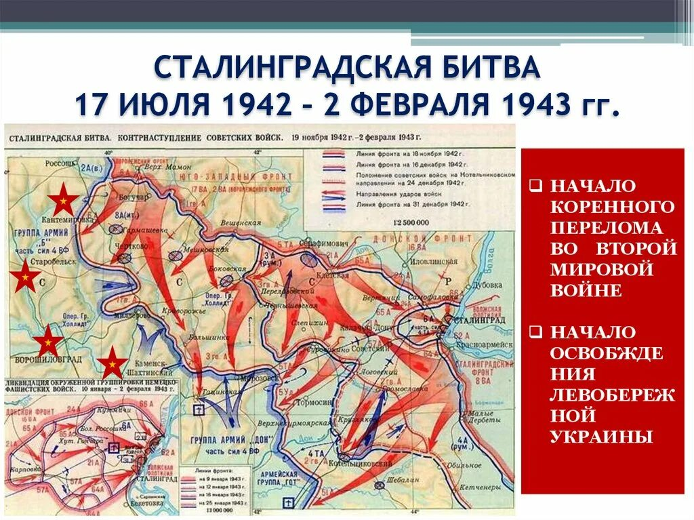

Героям Сталинградской битвы

Защитник Сталинграда
В зное заводы, дома, вокзал.
Пыль на крутом берегу.
Голос Отчизны ему сказал:
`Город не сдай врагу!`
Верный присяге, русский солдат -
Он защищал Сталинград.
Гулко катился в кровавой мгле
Сотой атаки вал,
Злой и упрямый, по грудь в земле,
Насмерть солдат стоял.
Знал он, что нет дороги назад -
Он защищал Сталинград.
Сто пикировщиков выли над ним
В небе, как огненный змей,
Он не покинул окопа, храним
Верностью русской своей.
Меж обгорелых черных громад
Он защищал Сталинград.
Танк на него надвигался, рыча.
Мукой и смертью грозил.
Он, затаившись в канаве, сплеча
Танки гранатой разил.
Пулю - за пулю. Снаряд - за снаряд.
Он защищал Сталинград.
Смерть подступала к нему в упор.
Сталью хлестала тьма.
Артиллерист, пехотинец, сапер -
Он не сошел с ума.
Что ему пламя геенны, ад?..
Он защищал Сталинград!
Просто солдат, лейтенант, генерал -
Рос он в страде боевой.
Там, где в огне умирает металл.
Он проходил живой.
Сто изнурительных дней подряд
Он защищал Сталинград.
Время придет - рассеется дым.
Смолкнет военный гром.
Шапку снимая при встрече с ним,
Скажет народ о нем:
- Это железный русский солдат -
Он защищал Сталинград!

Ведущий: Вспомним солдат насмерть стоявших под Сталинградом. Вспомним тех, кто положил свою жизнь на алтарь Победы. Поклонимся им низко. Вечная память героям, павшим за свободу и независимость нашей Родины.
Минута молчания

Читает стихотворение подготовленный ученик. «Второе февраля»
В свой срок – не поздно и не рано –
Придёт зима, замрёт земля.
И ты к Мамаеву кургану
Придёшь второго февраля.
И там, у той заиндевелой,
У той священной высоты,
Ты на крыло метели белой
Положишь красные цветы.
И словно в первый раз заметишь,
Каким он был, их ратный путь!
Февраль, февраль. Солдатский месяц –
Пурга в лицо, снега по грудь.
Сто зим пройдёт. И сто метелиц.
А мы пред ними всё в долгу.
Февраль, февраль. Солдатский месяц.
Горят гвоздики на снегу.
